**Desarrollo de Aplicaciones Web 2024-1**

**Evaluación 1**

**Situación:** Usted es el nuevo desarrollador/desarrolladora full-stack de una prestigiosa consultora de software y experiencias digitales. En reparto le ha correspondido engrosar las filas del equipo de desarrollo de un cliente que está actualmente trabajando en la implementación de la UI (User Interface) de uno de sus servicios web.

Luego de revisar las tareas existentes en el backlog del proyecto, el Tech Lead de su equipo ha decidido asignarle una tarea pequeña en la que se debe implementar una página que hace parte del sitio web del cliente. Esta es su oportunidad para demostrarle a su líderes que no se han equivocado al seleccionarlo para hacer parte del equipo de desarrollo encargado de llevar a buen puerto el proyecto.

A continuación le comparten los detalles de la implementación y los criterios que serán evaluados para verificar que se haya hecho de manera correcta:

**Descripción:** Debe implementar una página en la que se observan algunos mensajes en texto y una visualización gráfica de 4 tarjetas que también contienen texto y unas imágenes de acompañamiento. Las tarjetas están distribuidas en forma de cruz, con dos tarjetas en los laterales y dos tarjetas en la parte central. En la figura a continuación puede observar cómo se debe ver la página en el navegador al visitarla.

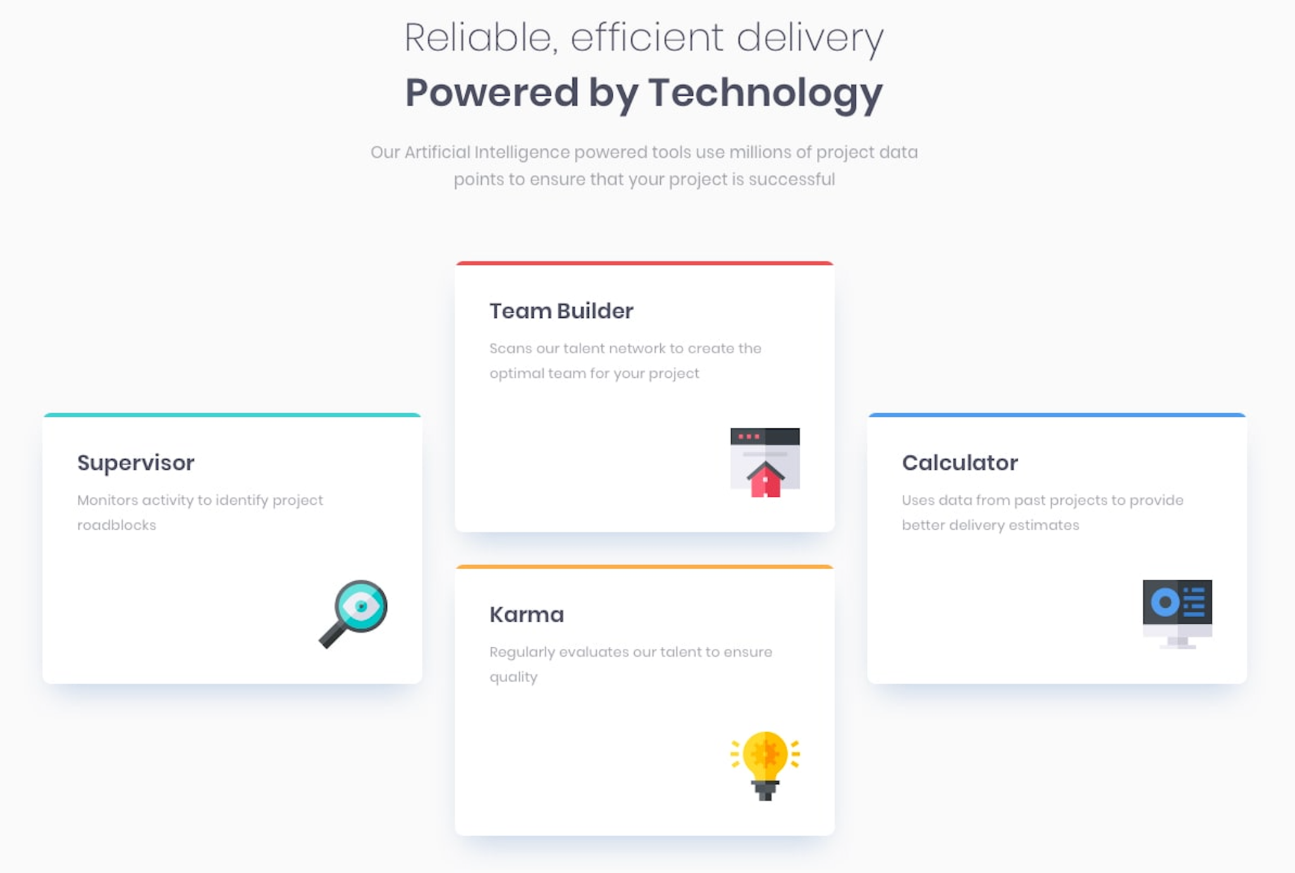

**Requisitos:**

1. Implementar el contenido de la página con HTML.

2. Dar los estilos correspondientes utilizando CSS.

3. Su implementación debe quedar lo más parecida posible a la imagen de referencia.

**Detalles de implementación:**

1. Los textos a continuación son los que debe utilizar para el contenido textual de la página:

Reliable, efficient delivery

Powered by Technology

Our Artificial Intelligence powered tools use millions of project data points to ensure that your project is successful.

Team Builder: Scans our talent network to create the optimal team for your project.

Supervisor: Monitors activity to identify project roadblocks.

Karma: Regularly evaluates our talent to ensure quality.

Calculator: Uses data from past projects to provide better delivery estimates.

2. Debe utilizar por lo menos 3 tamaños distintos de fuente para los textos. Observe la imagen de referencia. No tiene que quedar exactamente igual a la imagen pero si se debe observar la diferencia entre las fuentes de los textos.

Fuente: Poppins (<https://fonts.google.com/specimen/Poppins>)

3. Las tarjetas tienen un efecto de sombreado (<https://hslpicker.com/#a3a5ae>), no lo olvide. Son redondeadas y tienen una línea de color en la parte superior.

Colores:

Red: <https://hslpicker.com/#fef6f6>

Cyan: <https://hslpicker.com/#62dada>

Orange: <https://hslpicker.com/#fc9b1d>

Blue: <https://hslpicker.com/#4a9dfc>

4. Las imágenes de las tarjetas las puede encontrar en el repositorio:

5. El fondo de la página es de un color gris muy tenue. (<https://hslpicker.com/#fafafa>)

6. Para completar la implementación solo necesita HTML y CSS. No está permitido el uso de ninguna otra tecnología web.

7. Tenga especial cuidado con las dimensiones de la página. Debe conservar dimensiones de ancho y altura que no activen las barras de scroll horizontal y vertical.

**Criterios de calificación**:

1. Utilización de HTML semántico.
2. Estilos de CSS en un archivo externo, ejemplo styles.css
3. Utilización de modelos de maquetación con CSS, grid o flexbox.
4. Despliegue en Github Pages. (Tal y como ha hecho con las actividades de seguimiento)
5. Creatividad. A mayor número de detalles en la implementación mejor será la calificación.
6. Copia: copias tienen calificación de 0.0

**Entrega**: Envíe un correo a [camilo.correa@udea.edu.co](mailto:camilo.correa@udea.edu.co) con el asunto *Desarrollo de Aplicaciones Web 2024-1: Respuesta Evaluación 1*, agregue allí los enlaces al repositorio y al sitio desplegado en Github pages.